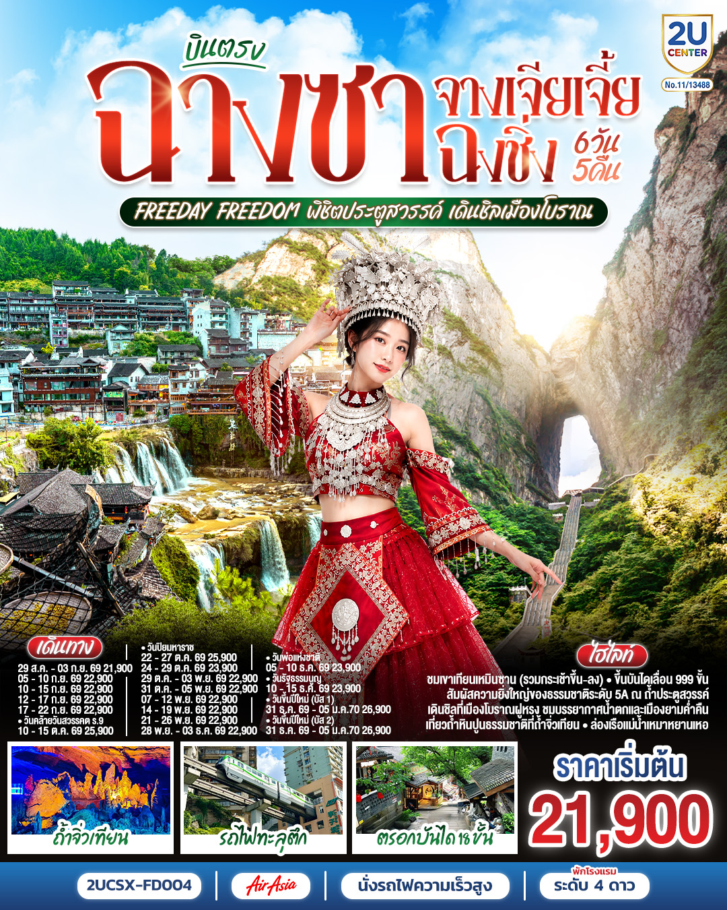
บินตรงฉางซา จางเจียเจี้ย ฉงชิ่ง
Freeday Freedom พิชิตประตูสวรรค์ เดินชิลเมืองโบราณ
6 วัน 5 คืน โดย ไทย แอร์เอเชีย (FD)
วัน | โปรแกรมท่องเที่ยว | เช้า | เที่ยง | ค่ำ | ที่พัก
1 | กรุงเทพฯ (ดอนเมือง) – ฉางซา (ท่าอากาศยานนานาชาติฉางซา หวงฮัว) (FD480 : 07:50 - 12:10) - ตงเฟิงลู่เหวินชวงหยวน - ร้านขนมยักษ์ - เมืองฉางเต๋อ |  |  |  | Tang's Hotel Changde Hotel หรือ ระดับเทียบเท่า 4*
2 | เมืองฉางเต๋อ - เมืองจางเจียเจี้ย – ศูนย์ผลิตภัณฑ์สมุนไพรจีน - เขาเทียนเหมินซาน (รวมกระเช้าขึ้น-ลง)- ระเบียงแก้ว – บันไดเลื่อน 999 ขั้น – ถ้ำประตูสวรรค์  OPTION : โชว์จิ้งจอกขาว ท่านละ 400 RMB/ท่าน |  |  |  | Fulante He Hotel  หรือ ระดับเทียบเท่า 4*
3 | ศูนย์ผลิตภัณฑ์อัญมณีหยก - เมืองฝูหรง - เมืองโบราณฝูหรง – น้ำตกเมืองฝูหรง – ชมบรรยากาศยามค่ำคืนเมือง  OPTION : เขาอวตาร ท่านละ 700 RMB/ท่าน |  |  |  | Blossomy & Picturesque Hotel Furong  หรือ ระดับเทียบเท่า 4*
4 | ถ้ำจิ่วเทียน – ล่องเรือแม่น้ำเหมาหยานเหอ – ศูนย์ผลิตภัณฑ์ยางพารา - ฉงชิ่ง(โดยรถไฟความเร็วสูง) - ถนนคนเดินเจียฟางเป่ย |  |  |  | Rezen Kingtown Hotel Chongqing Jiangbei Airport  หรือ ระดับเทียบเท่า 4*
5 | Free Day :  OPTION 1 : อิสระเต็มวัน (ไม่มีรถและไกด์บริการ)  OPTION 2 : อุทยานแห่งชาติหลุมฟ้า 3 สะพานสวรรค์ และ อุทยานเขานางฟ้า 800 RMB/ท่าน (มีรถและไกด์บริการ+รวมอาหารกลางวัน 1 มื้อ ) |  |  |  | Rezen Kingtown Hotel Chongqing Jiangbei Airport  หรือ ระดับเทียบเท่า 4*
6 | รถไฟทะลุตตึก Liziba - ตรอกบันได 18 ขั้น - เทรดเดอร์เบียร์ – ช้อปปิ้ง Outlet – สนามบินฉงชิ่ง (สนามบินฉงชิ่งเจียงเป่ย) - กรุงเทพฯ (ดอนเมือง) (FD553 : 18:55 - 21:00)

อัตราค่าบริการและเงื่อนไขรายการท่องเที่ยว
วันเดินทาง | ผู้ใหญ่ พัก 2-3 ท่าน  ท่านละ | ราคาทัวร์  (ไม่รวมตั๋วเครื่องบิน) | พักเดี่ยว  เพิ่มท่านละ
29 ส.ค. – 03 ก.ย. 69 | 21,900.- | 15,900.- | 5,000.-
05 – 10 ก.ย. 69 | 22,900.- | 16,900.- | 5,000.-
10 – 15 ก.ย. 69 | 22,900.- | 16,900.- | 5,000.-
12 – 17 ก.ย. 69 | 22,900.- | 16,900.- | 5,000.-
17 – 22 ก.ย. 69 | 22,900.- | 16,900.- | 5,000.-
10 – 15 ต.ค. 69  วันคล้ายวันสวรรคต ร.9 | 25,900.- | 19,900.- | 5,000.-
22 – 27 ต.ค. 69  วันปิยมหาราช | 25,900.- | 19,900.- | 5,000.-
24 – 29 ต.ค. 69 | 23,900.- | 17,900.- | 5,000.-
29 ต.ค. – 3 พ.ย. 69 | 22,900.- | 16,900.- | 5,000.-
31 ต.ค. – 5 พ.ย. 69 | 22,900.- | 16,900.- | 5,000.-
07 – 12 พ.ย. 69 | 22,900.- | 16,900.- | 5,000.-
14 – 19 พ.ย. 69 | 22,900.- | 16,900.- | 5,000.-
21 – 26 พ.ย. 69 | 22,900.- | 16,900.- | 5,000.-
28 พ.ย. – 3 ธ.ค. 69 | 22,900.- | 16,900.- | 5,000.-
05 – 10 ธ.ค. 69  วันพ่อแห่งชาติ | 23,900.- | 17,900.- | 5,000.-
10 – 15 ธ.ค. 69  วันรัฐธรรมนูญ | 23,900.- | 17,900.- | 5,000.-
31 ธ.ค. 69 – 05 ม.ค.70 (บัส 1)  วันขึ้นปีใหม่ | 26,900.- | 20,900.- | 5,000.-
31 ธ.ค. 69 – 05 ม.ค.70 (บัส 2)  วันขึ้นปีใหม่ | 26,900.- | 20,900.- | 5,000.-
ราคาทัวร์ข้างต้นยังไม่รวมค่าทิปมัคคุเทศก์ท้องถิ่นและคนขับรถ 2,000 บาท/ท่าน/ทริป
*ราคานี้เป็นราคาพิเศษไม่มีราคาเด็ก*
** INFANT (ทารก) เด็กอายุต่ำกว่า 2 ปี ราคา 10,500 บาท// พาสปอร์สต่างชาติ เก็บเพิ่ม ราคาท่านละ 3,500 บาท
เนื่องจากรายการทัวร์มีการโปรโมทสินค้าท้องถิ่น หากท่านไม่ต้องการเข้าร้านช้อปปิ้ง
ขออนุญาตเก็บค่าใช้จ่ายเพิ่มท่านละ 1,000 หยวน หรือ 5,000 บาทต่อท่าน
** หากมีการจองตั๋วภายในประเทศ กรุณาเช็คไฟล์ทคอนเฟิร์มกับเจ้าหน้าที่ก่อนทุกครั้ง และหากมีการยกเลิกหรือเปลี่ยนแปลงเที่ยวบินทางบริษัทฯ ไม่สามารถรับผิดชอบความเสียหายที่เกิดขึ้นได้ **
**ศูนย์ผลิตภัณฑ์ที่มีการโปรโมท จำนวน 3 ศูนย์ผลิตภัณฑ์ ได้แก่ ศูนย์ผลิตภัณฑ์สมุนไพรจีน ศูนย์ผลิตภัณฑ์อัญมณีหยก ศูนย์ผลิตภัณฑ์ยางพารา หรือ ศูนย์ผลิตภัณฑ์ใบชา ขอสงวนสิทธิ์ในการปรับเปลี่ยนโดยไม่แจ้งให้ทราบล่วงหน้า

วันแรก | กรุงเทพฯ (ดอนเมือง) – ฉางซา (ท่าอากาศยานนานาชาติฉางซา หวงฮัว) (FD480 : 07:50 - 12:10) - ตงเฟิงลู่เหวินชวงหยวน - ร้านขนมยักษ์ - เมืองฉางเต๋อ
04.30 น. | พร้อมกันที่ ท่าอากาศยานดอนเมือง อาคารผู้โดยสารระหว่างประเทศ ชั้น 3 ประตู 1-2 เคาน์เตอร์ สายการบินไทย แอร์เอเชีย (FD) รวมน้ำหนักกระเป๋า 20 กิโลกรัม/ท่านละ1 ใบ โดยมีเจ้าหน้าที่คอยให้การต้อนรับและอำนวยความสะดวกตรวจเช็คสัมภาระและเอกสารการเดินทางให้กับทุกท่าน
07.50 น. | ออกเดินทางสู่ ฉางซา โดย สายการบิน ไทย แอร์เอเชีย เที่ยวบินที่ FD480  *ไม่มีอาหารบนเครื่อง // น้ำหนักสัมภาระ 20 กก.*/ท่านละ1 ใบ
12.10 น. | เดินทางถึง ท่าอากาศยานนานาชาติสนามบินฉางซา หวงฮัว จากนั้นนำท่านผ่านขั้นตอนตรวจคนเข้าเมือง หลังจากนำท่านรับกระเป๋าสัมภาระ
กลางวัน | รับประทานอาหารกลางวัน ณ ภัตตาคาร (มื้อที่ 1)
บ่าย | จากนั้นเดินทางสู่ ตงเฟิงลู่เหวินชวงหยวน คือหนึ่งในจุดถ่ายรูปและ City Walk สุดฮิตแห่งใหม่ของเมืองฉางซา โดยที่นี่เคยเป็นพื้นที่เก่าของ “สถานีรถไฟฉางซาเหนือ” ซึ่งมีประวัติยาวนานกว่าร้อยปี ก่อนถูกรีโนเวตให้กลายเป็นสวนวัฒนธรรมสร้างสรรค์สุดชิคในปัจจุบัน เสน่ห์ของที่นี่อยู่ที่การเก็บรักษากลิ่นอาย “ยุคอุตสาหกรรมเก่า” เอาไว้ได้อย่างสมบูรณ์ ทั้งรางรถไฟเก่า สัญญาณไฟ อาคารโรงงาน และกำแพงสไตล์วินเทจที่เต็มไปด้วยร่องรอยแห่งกาลเวลา ผสมผสานกับคาเฟ่ ร้านงานคราฟต์ ร้านของวินเทจ และมุมศิลปะร่วมสมัย จนกลายเป็นแลนด์มาร์กสายถ่ายรูปยอดนิยมของคนรุ่นใหม่
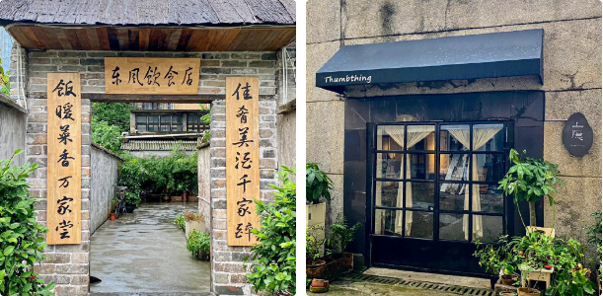
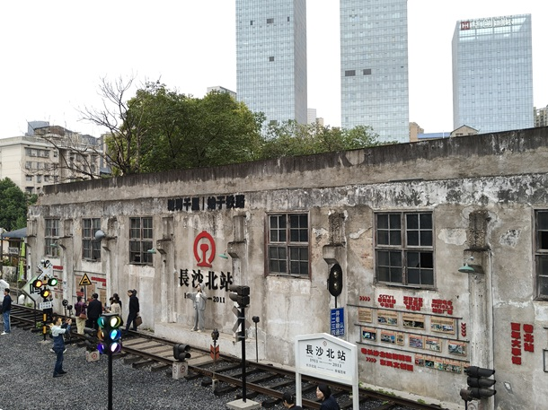
 | จากนั้นนำท่านช้อปสนุกสุดมันส์ไปกับร้านขนมไซส์ยักษ์ ณ ร้านขนมยักษ์ ที่รวบรวมเอาขนมและของทานเล่นไซส์บิ๊กเบิ้ม ที่แค่ได้แวะถ่ายรูปก็เก๋ไม่แพ้ใคร
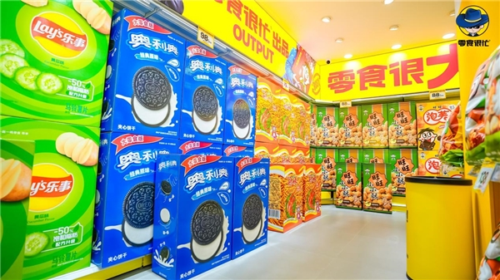
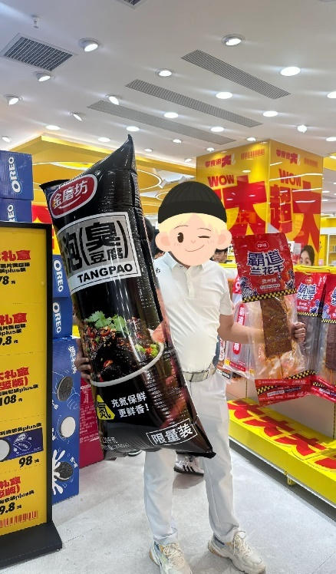
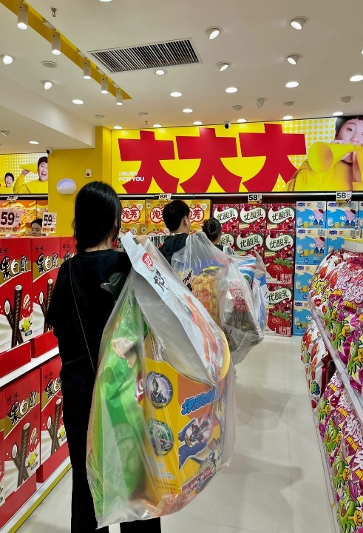
 | นำท่านเดินทางสู่ เมืองฉางเต๋อ (ระยะทาง 189 กม. ใช้เวลาเดินทางประมาณ 2.5 ชั่วโมง) ฉางเต๋อ เมืองแห่งอุตสาหกรรมของมณฑลหูหนาน ทั้งยังเป็นเขตเศรษฐกิจสำคัญนับตั้งแต่การควบรวมเป็นหนึ่งเดียวกับจีนตั้งแต่สมัยยุคราชวงศ์ฉินและฮั่น นับเป็นเวลากว่าสองพันปี
ค่ำ | รับประทานอาหารค่ำ ณ ภัตตาคาร (มื้อที่ 2)
 | สมควรแก่เวลานำท่านเดินทางเข้าที่พัก
ที่พัก | Tang's Hotel Changde Hotel หรือ ระดับเทียบเท่า 4*
วันที่สอง | เมืองฉางเต๋อ - เมืองจางเจียเจี้ย – ศูนย์ผลิตภัณฑ์สมุนไพรจีน - เขาเทียนเหมินซาน (รวมกระเช้าขึ้น-ลง)- ระเบียงแก้ว – บันไดเลื่อน 999 ขั้น – ถ้ำประตูสวรรค์  OPTION : โชว์จิ้งจอกขาว ท่านละ 400 RMB/ท่าน
เช้า | รับประทานอาหารเช้า ณ ห้องอาหารของโรงแรม (มื้อที่ 3)
 | นำท่านเดินทางสู่ เมืองจางเจียเจี้ย (ระยะทาง 173 ก.ม. ใช้เวลาเดินทางประมาณ 3 ชั่วโมง) เมืองแห่งป่าไม้และธรรมชาติ 1 ใน 5 เมืองแห่งการท่องเที่ยวและสัญลักษณ์แห่งการท่องเที่ยวของจีนที่โด่งดังไปทั่วโลก ไม่ว่าจะเป็นเขาอวตาร เขาเทียนเหมินซาน และแหล่งท่องเที่ยวต่างๆ อีกมากมาย แวะชมสินค้าท้องถิ่น ศูนย์ผลิตภัณฑ์สมุนไพรจีน หนึ่งในสุดยอดนวัตกรรมของจีนอันรวมความรู้ทางสมุนไพรของจีนที่สืบทอดกันมายาวนานกว่า 4,000 ปี ผสมผสานกับเทคโนโลยีการแพทย์สมัยใหม่ที่มีผลพิสูจน์มาแล้วทั่วโลก แวะชมผลิตภัณฑ์ชื่อดัง ไม่ว่าจะเป็น บัวหิมะ ถังเช่าและอีกมากมาย
กลางวัน | รับประทานอาหารกลางวัน ณ ภัตตาคาร (มื้อที่ 4)
บ่าย | นำเดินทางสู่ เขาประตูสวรรค์เทียนเหมินซาน คือภูเขาที่สูง 1,518.6 เมตร มีถ้ำธรรมชาติขนาดมหึมาที่เรียกว่า "ถ้ำประตูสวรรค์" สูง 131.5 เมตร กว้าง 57 เมตร ถือเป็นถ้ำที่สูงที่สุดในโลก ถูกค้นพบเมื่อกว่า 1,700 ปีก่อน และได้รับการขนานนามว่า "ภูเขาศักดิ์สิทธิ์แห่งแรกของมณฑลหูหนาน" การเดินทางของท่านจะเริ่มต้นด้วย กระเช้าเทียนเหมินซาน กระเช้าข้ามภูเขาที่ยาวที่สุดในโลก ด้วยความยาว 7,455 เมตร และใช้เวลาประมาณ 30 นาทีในการเดินทาง เมื่อกระเช้าค่อยๆ ยกตัวคุณขึ้นสู่ท้องฟ้า คุณจะรู้สึกเหมือนกำลังลอยขึ้นสู่สวรรค์จริงๆ ภูเขาที่ห่มคลุมด้วยหมอกเริ่มเผยโฉมทีละน้อย ต้นไม้สีเขียวขจีที่ปกคลุมหน้าผา บ้านเรือนเล็กๆ ที่อยู่เบื้องล่าง และเสียงลมที่พัดผ่านช่องเขา ทั้งหมดนี้ทำให้คุณรู้สึกเหมือนได้ก้าวเข้าสู่ภาพวาดจีนโบราณที่มีชีวิต  ***หมายเหตุ  กรณีที่กระเช้าหรือรถอุทยานหรือบันไดเลื่อนปิดปรับปรุงเนื่องจากซ่อมบำรุงหรือจากสภาพอากาศ ทั้งนี้เพื่อความปลอดภัยของลูกค้า ทางบริษัทฯจะจัดโปรแกรมอื่นมาทดแทนให้หริอเปลี่ยนแปลงตามความเหมาะสมอย่างใดอย่างหนึ่ง และในส่วนการนั่งรถของอุทยานขึ้นไปบนถ้ำประตูสวรรค์ หากรถของอุทยานไม่สามารถขึ้นไปที่ถ้ำประตูสวรรค์ได้ ทางบริษัทฯ ขอสงวนสิทธิ์ไม่คืนเงินใดๆทั้งสิ้น โดยยึดตามประกาศจากทางอุทยานเป็นสำคัญโดยที่ไม่แจ้งให้ทราบล่วงหน้า
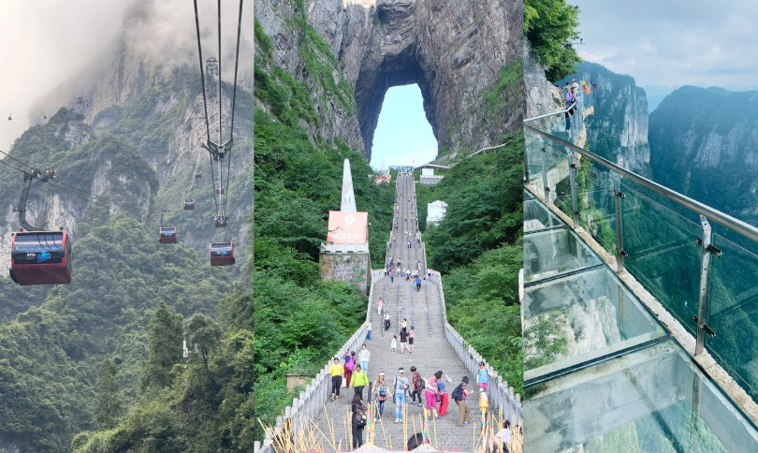
 | เมื่อถึงยอดเขา ท่านจะได้เดินบน ระเบียงแก้ว ที่ยื่นออกไปจากหน้าผาสูงชัน ระเบียงนี้ยาว 60 เมตร กว้าง 1.6 เมตร และยื่นออกไปจากหน้าผาที่สูง 1,430 เมตร เหนือระดับน้ำทะเล เมื่อก้าวเท้าลงบนพื้นแก้วใส ใต้เท้าคือหุบเหวลึกที่ปกคลุมด้วยเมฆหมอก หัวใจของคุณจะเต้นแรง ขาของคุณอาจจะสั่น แต่ความงามที่กว้างไกลจะทำให้คุณลืมความกลัว ท่ามกลางภูเขาที่เรียงรายเหมือนคลื่นในทะเล เห็นหมอกที่ลอยไปมาเหมือนมังกรบนฟ้า และรู้สึกว่าตัวเองเล็กนิดเมื่อเทียบกับความยิ่งใหญ่ของธรรมชาติ
 | จากนั้นนำท่านเดินลง บันไดเลื่อน 999 ขั้น บันไดนี้ทอดยาวไปตามหน้าผาของเขาเทียนเหมินซาน จากยอดเขาสูง 1,300 เมตร ลงสู่ถ้ำประตูสวรรค์ที่อยู่ด้านล่าง ระยะทางรวมประมาณ 1 กิโลเมตร และใช้เวลาประมาณ 30-45 นาที ในการเดินลง ผา ตัวเลข 999 ในวัฒนธรรมจีนหมายถึง "นิรันดร" และ "ความสมบูรณ์แบบ" ทุกย่างก้าวจะพาคุณเข้าใกล้ ถ้ำประตูสวรรค์ เมื่อท่านยืนอยู่หน้าช่องเปิดขนาดมหึมาที่ถูกสร้างขึ้นโดยธรรมชาติเมื่อหลายล้านปีก่อน เป็นเสมือนประตูที่เชื่อมโลกมนุษย์กับสวรรค์ ตามตำนาน ในปี 263 ค.ศ. หน้าผาด้านหนึ่งของภูเขาได้พังทลายลงมา สร้างช่องเปิดขนาดมหึมานี้ขึ้นมา ชาวบ้านเชื่อว่านี่คือการเปิดประตูสวรรค์ของเทพเจ้า ลมที่พัดผ่านช่องถ้ำเย็นสบาย เหมือนลมหายใจของภูเขา และเมื่อคุณมองผ่านช่องนั้นออกไป คุณจะเห็นท้องฟ้าสีคราม เมฆลอย และความหวังที่ไม่มีที่สิ้นสุด
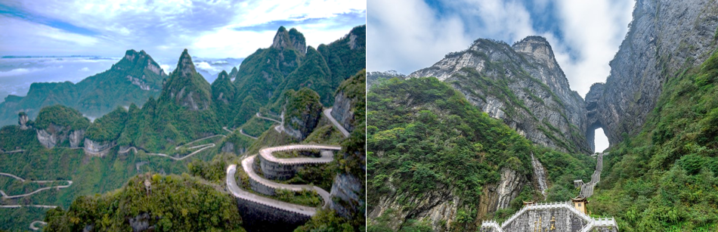
ค่ำ | รับประทานอาหารค่ำ ณ ภัตตาคาร (มื้อที่ 5)
OPTION : โชว์จิ้งจอกขาว ท่านละ 400 RMB/ท่าน หากท่านใดสนใจ สามารถสอบถามเพิ่มเติมและชำระเงินได้ที่ไกด์ท้องถิ่นหรือหัวหน้าทัวร์
โชว์จิ้งจอกขาว การแสดงที่ถือว่าครบครันด้วยอารมณ์ต่าง ๆ ชวนให้เคลิบเคลิ้มไปกับการแสดง เป็นการแสดงบทเกี่ยวกับความรักของนางพญาจิ้งจอกขาวที่มีต่อชายผู้เป็นที่รัก ต้องพลัดพรากจากกันทั้งที่ยังรักกัน ถือเป็นบทตำนานแห่งความรักที่น่ายกย่องยิ่งนัก ท่านจะเพลิดเพลินไปกับการแสดงจนลืมกระพริบตา ยิ่งใหญ่กว่าโชว์หลิวซานเจี่ยที่หยางซั่ว ด้วยนักแสดงคุณภาพกว่า 600 คน แสดงภายใต้สะพานคู่เชื่อมเขาสองลูก สะพานคู่รักใต้หล้า อลังการกว่าโชว์ใดใดที่ท่านเคยสัมผัสมา
*** ในกรณีที่ท่านไม่ต้องการซื้อออปชั่นเพิ่มเติม บริษัทฯ จะจัดให้คนขับรถพาท่านเข้าสู่ที่พักล่วงหน้า เพื่อพักผ่อนตามอัธยาศัย
*** ทางบริษัทฯ ขอสงวนสิทธิ์ในการซื้อ Optional Show ผ่านหัวหน้าทัวร์และไกด์เท่านั้น ด้วยเหตุผลในเรื่องของราคาทัวร์ และด้านความปลอดภัยของตัวท่านเอง รวมถึงการจัดการบริหารเวลาของกรุ๊ปทัวร์ ขอบพระคุณทุกท่านที่ให้ความร่วมมือ **
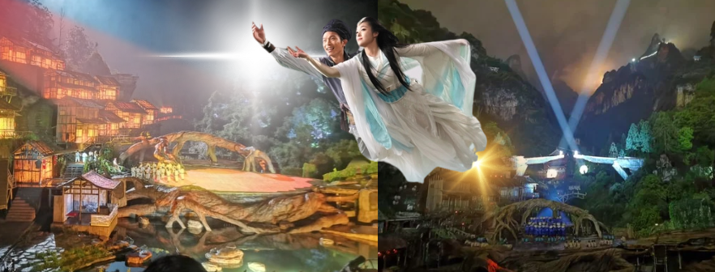
 | สมควรแก่เวลานำท่านเดินทางสู่ที่พัก
ที่พัก | Fulante He Hotel หรือ ระดับเทียบเท่า 4*
วันที่สาม | ศูนย์ผลิตภัณฑ์อัญมณีหยก - เมืองฝูหรง - เมืองโบราณฝูหรง – น้ำตกเมืองฝูหรง – ชมบรรยากาศยามค่ำคืนเมือง  OPTION : เขาอวตาร ท่านละ 700 RMB/ท่าน
เช้า | รับประทานอาหารเช้า ณ ห้องอาหารของโรงแรม (มื้อที่ 6)
 | นำท่านเดินทางสู่ ฝูหรงเจิ้น (ระยะทาง 68 กม. ใช้เวลาเดินทางประมาณ 2 ชั่วโมง) ระหว่างทางแวะชม ศูนย์ผลิตภัณฑ์อัญมณีหยก เครื่องรางของขลังอันทรงคุณค่า จากทุกแร่ธาตุของผืนดิน กลั่นกรองเป็นแร่ธาตุสีเขียวนามว่าหยก ชมผลิตภัณฑ์ที่ผ่านการแกะสลักอย่างพิถีพิถันออกมาเป็นผลิตภัณฑ์ต่างๆ นาๆ ไม่ว่าจะเป็น ผีเซียะเรียกทรัพย์ กำไลแขวนนำโชค สร้อยคอเสริมบารมี และอีกมากมาย ทั้งยังมีคุณค่าในทางการค้า ที่เหล่านักธุรกิจไม่ว่าจะชาวไทย ฮ่องกง มาเลเซีย สิงคโปร์ ต่างก็นำพาไปเสริมดวง เกื้อหนุนธุรกิจตนเองกันอย่างอุ่นหนาฝาคั่ง
กลางวัน | รับประทานอาหารกลางวัน ณ ภัตตาคาร (มื้อที่ 7)
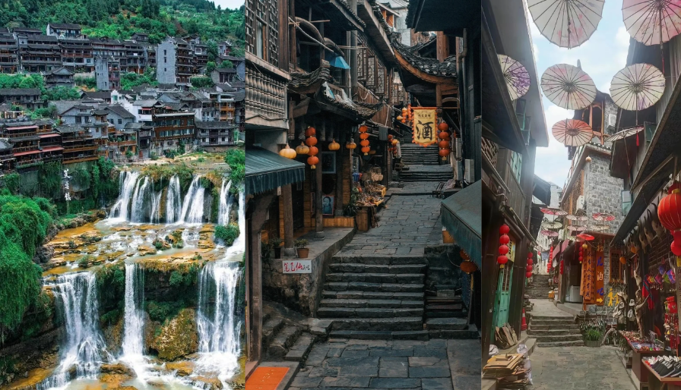
บ่าย | นำท่านเดินทางสู่ เมืองโบราณฝูหรงเจิ้น เป็นต้นกำเนิดอันรุ่งเรืองของราชวงศ์ถู่เจียและบ้านเกิดของ “ภูเขาและน้ำตกแห่งชาวถู่เจีย” ที่ลือเลื่องไปทั่วโลก ความพิเศษของฝูหรงเจิ้นคือความงามที่หาได้ยาก นอกจากนี้ในอดีตยังเป็นเมืองท่าค้าขายที่สำคัญในสมัยโบราณที่รับสินค้าจากทุกสารทิศ เป็นที่ตั้งของ “ถนนหินห้าลี้” ซึ่งเป็นที่ถ่ายทำภาพยนตร์ดังของจีน “芙蓉镇” (ฟูหรงเจิ้น) ซึ่งเป็นภาพยนตร์ที่ทำให้เมืองนี้ดังไปทั่วทั้งจีน! ทั้งยังมีสถาปัตยกรรมเก่าแก่ที่งดงามที่สะท้อนประวัติศาสตร์อันยาวนาน และสัมผัสวิถีชีวิตของชาวบ้านด้วยการเดินตลาดพื้นเมืองอันคึกคัก ดื่มด่ำกับเสน่ห์ของเมืองโบราณที่เต็มไปด้วยเรื่องเล่าและธรรมชาติที่งดงาม จากนั้นนำท่านชม น้ำตกฝูหรง ซึ่งเป็นเอกลักษณ์ของเมืองฝูหรง เป็นน้ำตกที่อยู่ใจกลางเมือง น้ำตกสูง 60 เมตร กว้าง 40 เมตร ไหลลงมาจากหน้าผาสูงราวกับหลุดออกจากสวรรค์ ทั้งยังส่งเสียงดังสะท้านไกลนับสิบลี้
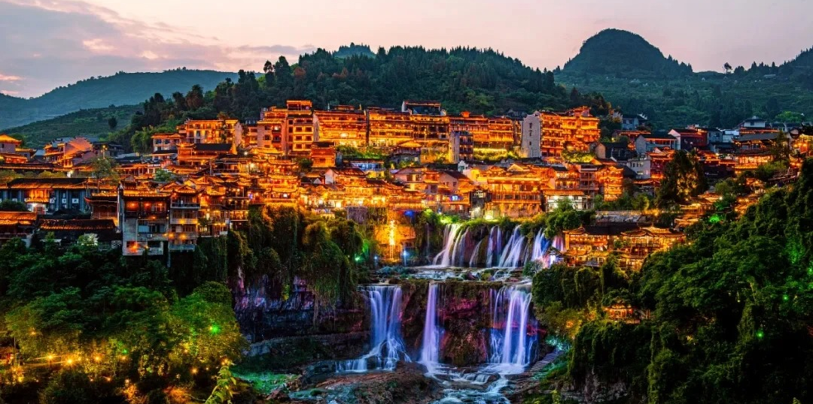
OPTION TOUR : เขาอวตาร ท่านละ 700 RMB/ท่าน หากท่านใดสนใจ สามารถสอบถามเพิ่มเติมและชำระเงินได้ที่ไกด์ท้องถิ่นหรือหัวหน้าทัวร์
ความงามที่หาที่ใดเปรียบไม่ได้ เขาอวตาร (Avatar Mountain) เขาเทียนจื่อซาน หรือ เขาจักรพรรดิ หรือ ที่คนไทยรู้จักกันในนามหุบเขาอวตาร ตั้งอยู่ในเขต “อุทยานแห่งชาติจางเจียเจี้ย” (The Zhangjiajie National Forest) เดินทางโดยขึ้นลิฟท์แก้วไป่หลงสู่ยอดเขา จะได้ชมความงามของทิวทัศน์ที่สุด ตื่นตาตื่นใจกับยอดเขาสูงชันนี้โด่งดังจากเสาหินสูงตระหง่านที่ปกคลุมด้วยพืชพรรณ ซึ่งคล้ายกับภูเขาที่ลอยอยู่บนดาวเคราะห์ Pandora ในภาพยนตร์เรื่อง Avatar ปี 2009 และ Avatar: The Way of Water ปี 2022
*** ทางบริษัทฯ ขอสงวนสิทธิ์ในการซื้อ Optional Tour ผ่านหัวหน้าทัวร์และไกด์เท่านั้น ด้วยเหตุผลในเรื่องของราคาทัวร์ และด้านความปลอดภัยของตัวท่านเอง รวมถึงการจัดการบริหารเวลาของกรุ๊ปทัวร์ ขอบพระคุณทุกท่านที่ให้ความร่วมมือ **
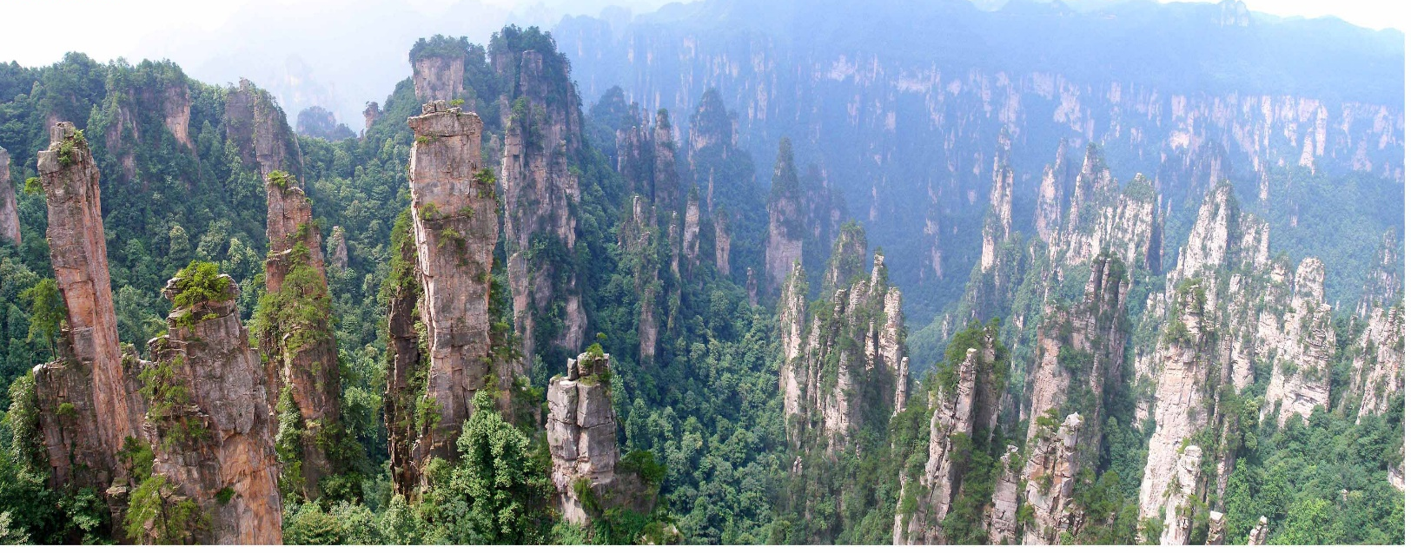
ค่ำ | รับประทานอาหารค่ำ ณ ภัตตาคาร (มื้อที่ 8)
ที่พัก | Blossomy & Picturesque Hotel Furong หรือ ระดับเทียบเท่า 4*
วันที่สี่ | ถ้ำจิ่วเทียน – ล่องเรือแม่น้ำเหมาหยานเหอ – ศูนย์ผลิตภัณฑ์ยางพารา - ฉงชิ่ง(โดยรถไฟความเร็วสูง) - ถนนคนเดินเจียฟางเป่ย
เช้า | รับประทานอาหารเช้า ณ ห้องอาหารของโรงแรม (มื้อที่ 9)
 | นำท่านเดินทางสู่ ถ้ำจิ่วเทียน หรือ “ถ้ำเก้าสวรรค์” เป็นหนึ่งในถ้ำธรรมชาติที่งดงามและน่าค้นหาที่สุดแห่งหนึ่ง โดดเด่นด้วยลักษณะเฉพาะตัวคือมี “ช่องแสงธรรมชาติ” ถึง 9 ช่อง ที่เชื่อมต่อกับโลกภายนอก อันเป็นที่มาของชื่อถ้ำแห่งนี้ บริเวณโดยรอบยังงดงามด้วยธรรมชาติ ภายในถ้ำเต็มไปด้วยความมหัศจรรย์ทางธรรมชาติ มีจุดท่องเที่ยวมากกว่าร้อยแห่ง แต่ละจุดล้วนมีเอกลักษณ์เฉพาะตัว ทั้งงดงาม แปลกตา และแฝงไปด้วยความลึกลับ ชวนให้ผู้มาเยือนได้สัมผัสบรรยากาศที่ทั้งยิ่งใหญ่และน่าค้นหา จนได้รับการยกย่องว่าเป็น “สุดยอดถ้ำมหัศจรรย์ของโลก” และ “ถ้ำที่ใหญ่ที่สุดในเอเชีย”นอกจากนี้ ภายในถ้ำยังมีจุดไฮไลต์สำคัญที่ได้รับการยกย่องว่าเป็นสุดยอดความงาม ได้แก่ “เสาหยกเขาจิ่วซิง” ที่โดดเด่นสง่างาม “ตำหนักเทพธิดาเก้าสวรรค์” ที่เปี่ยมด้วยบรรยากาศลึกลับดั่งสรวงสวรรค์ และ “ตำหนักเทพอายุยืน” ที่สะท้อนถึงความงดงามเหนือจินตนาการ จุดเด่นทั้งสามแห่งนี้ถือเป็นความงดงามระดับตำนานที่ยากจะหาใดเทียบถ้ำจิ่วเทียนต้งจึงไม่เพียงเป็นแหล่งท่องเที่ยวสำคัญ แต่ยังเปรียบเสมือน “พิพิธภัณฑ์ธรรมชาติใต้พิภพ” ที่รวบรวมความมหัศจรรย์ของโลกไว้อย่างครบถ้วนในที่เดียว
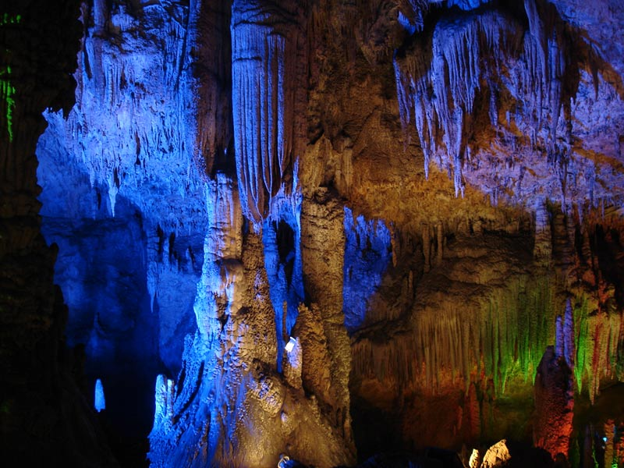
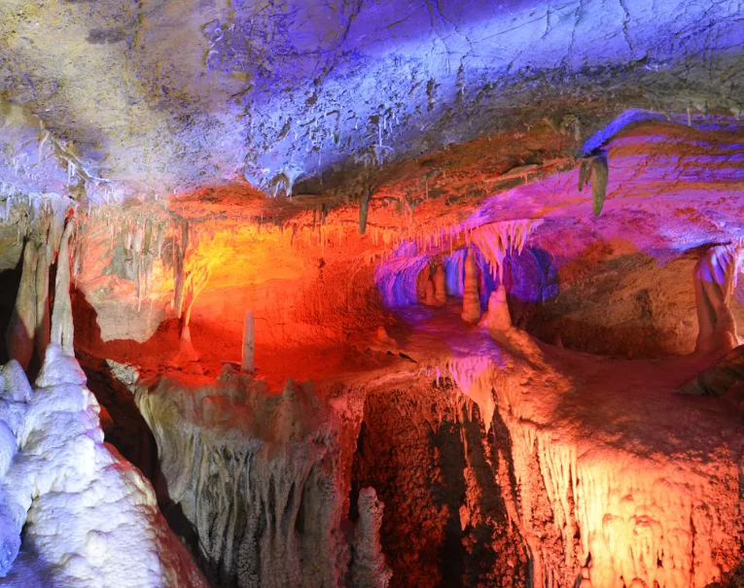

กลางวัน | รับประทานอาหารกลางวัน ณ ภัตตาคาร (มื้อที่ 10)
 | จากนั้นนำท่าน ล่องเรือแม่น้ำเหมาหยาน ในเขต อุทยานแม่น้ำเหมาหยาน ซึ่งเป็นหนึ่งในกิจกรรมท่องเที่ยวที่ได้รับความนิยมอย่างมากของเมือง จางเจียเจี้ย เมื่อเรือค่อย ๆ แล่นผ่าน ผาสูงชันตั้งตระหง่าน น้ำตกไหลริน เสียงนกร้องและปลาแหวกว่าย สร้างบรรยากาศอันสงบและรื่นรมย์ แต่ไม่นานนัก สายตาก็สะดุดเข้ากับคำว่า “ช่องเขาโลหิต” ที่เขียนเด่นชัดบนหน้าผา ชวนให้ระลึกถึงเรื่องราวในอดีต เมื่อพื้นที่แห่งนี้เคยเป็นดินแดนของชนเผ่าถูเจีย และเป็นสมรภูมิการต่อสู้ของผู้นำผู้กล้าอย่าง ถานโหว ในช่วงปลายราชวงศ์หยวนถึงต้นราชวงศ์หมิง ระหว่างทาง ยังมองเห็นทางเดินเล็ก ๆ บนหน้าผา ซึ่งเคยเป็นเส้นทางที่คนลากเรือในอดีตใช้แรงดึงเรือทวนน้ำ แม้วันนี้ผู้คนเหล่านั้นจะหายไปแล้ว แต่เสียงเพลงจังหวะหนักแน่นและจิตวิญญาณแห่งความไม่ย่อท้อของชาวถูเจียยังคงก้องอยู่ในหุบเขา การล่องแก่งในแม่น้ำเหมาหยานจึงไม่ใช่เพียงกิจกรรมท่องเที่ยวธรรมดา แต่เป็นการเดินทางที่ผสมผสานทั้งความงดงามของธรรมชาติ เรื่องราวทางประวัติศาสตร์ และความตื่นเต้นเร้าใจไว้อย่างลงตัว ทำให้ทุกช่วงเวลาที่ล่องไปตามสายน้ำ เต็มไปด้วยความทรงจำที่ยากจะลืมเลือน
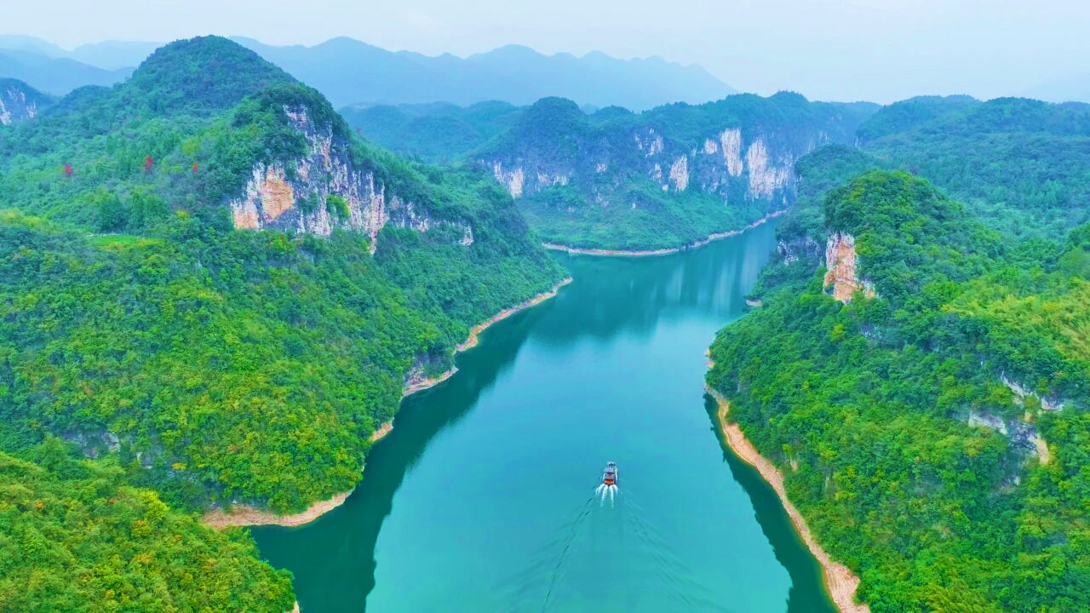
 |  | จากนั้นนำท่านแวะชม ศูนย์ผลิตภัณฑ์ยางพารา เลือกชมสินค้าเพื่อสุขภาพจากเทคโนโลยีใหม่ล่าสุด นอกจากนั้นยังมีเครื่องนอนยางพาราที่ผลิตมาโดยคำนึงถึงกายภาพศาสตร์
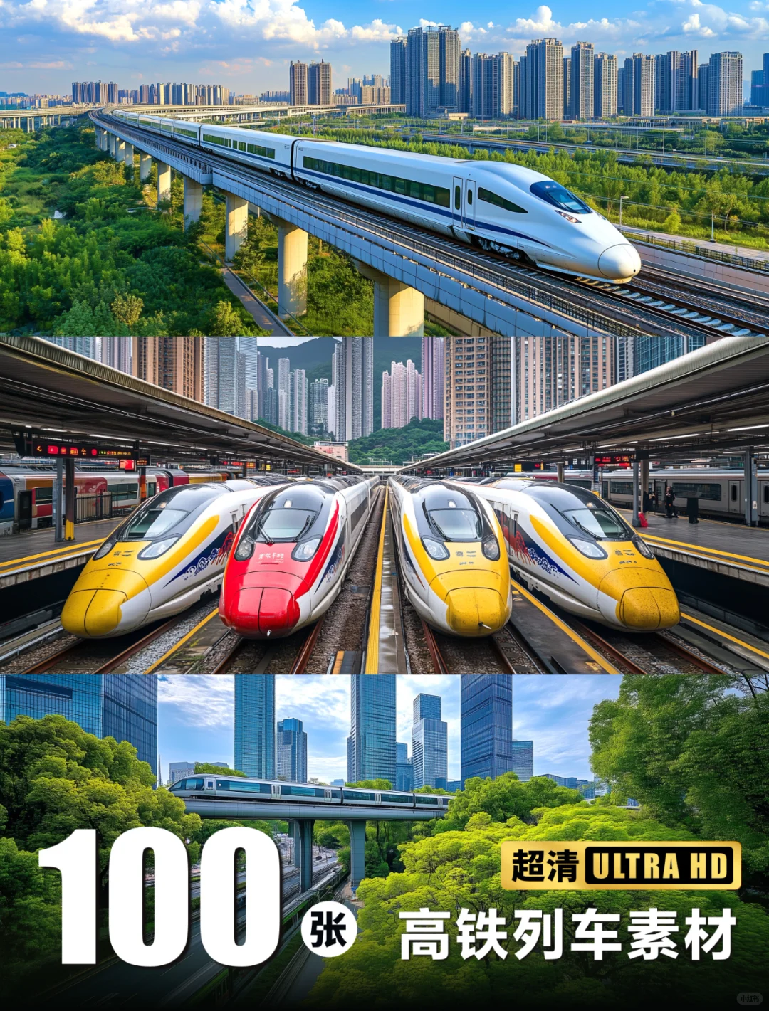
นำท่านออกเดินทางสู่ สถานีรถไฟความเร็วสูงเมืองจางเจียเจี้ย เพื่อออกเดินทางสู่ เมืองฉงชิ่ง โดยรถไฟความเร็วสูง (ระยะทาง 580 กม. ใช้เวลาเดินทางประมาณ 3 ชั่วโมง)
การจัดการสัมภาระ: เพื่อความสะดวกและคล่องตัวในการเดินทางผ่านสถานีที่มีผู้คนพลุกพล่าน ผู้โดยสารแต่ละท่านจะต้องดูแลและยกสัมภาระของตนเอง จึงแนะนำให้เตรียมกระเป๋าเดินทางขนาดพอเหมาะและไม่หนักจนเกินไป กรุณาหลีกเลี่ยงการพกพาสิ่งของมีคม กรรไกรตัดเล็บ มีดโกน กระป๋องอัดแก๊ส ไฟแช็ค เจ้าหน้าที่สถานีมีการตรวจตราอย่างเคร่งครัดละอาจถูกยึดโดยไม่มีข้อแม้
สิ่งอำนวยความสะดวกในสถานี: สถานีรถไฟในจีนมีขนาดใหญ่มาก ในบางครั้งบันไดเลื่อนหรือลิฟต์อาจปิดบริการชั่วคราวเพื่อบริหารจัดการความหนาแน่นของผู้คน ขอให้ท่านเตรียมพร้อมสำหรับความสะดวกในการยกสัมภาระ
ตารางเวลาเดินรถ: เวลาและขบวนรถไฟอาจมีการเปลี่ยนแปลงได้ตามความเหมาะสม ซึ่งทางบริษัทฯ ขอสงวนสิทธิ์ในการปรับเปลี่ยนให้สอดคล้องกับสถานการณ์หน้างาน โดยจะคำนึงถึงประโยชน์ของท่านเป็นสำคัญ
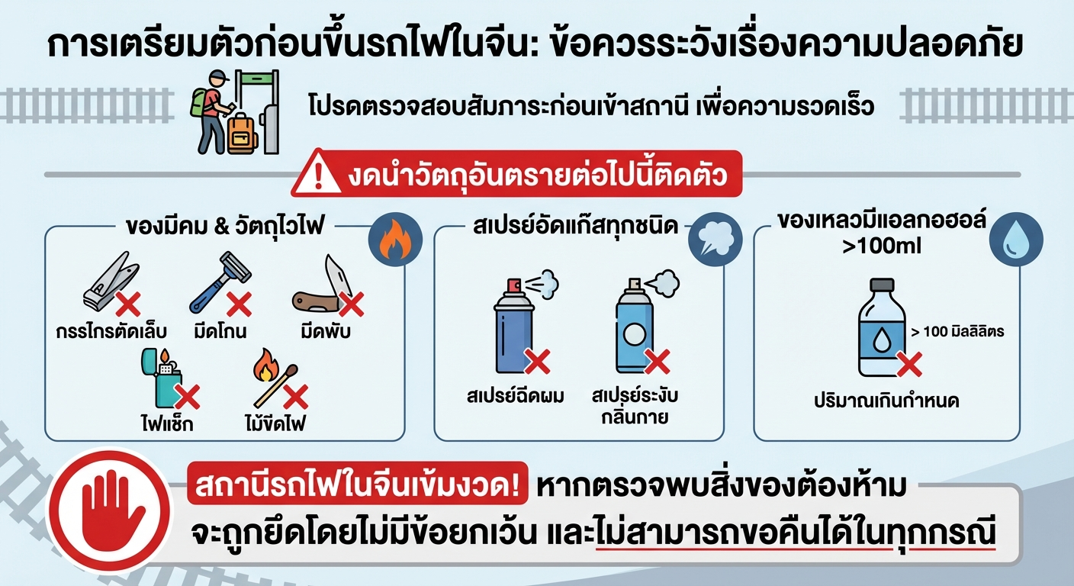
 | เดินทางถึง ฉงชิ่ง มหานครที่ถูกสร้างขึ้นโดยท้าทายทุกกฎเกณฑ์ของแรงโน้มถ่วงและภูมิศาสตร์ "เมืองภูเขา" ที่เติบโตและซ้อนทับกันเป็นชั้นๆ ตามหุบเขาและริมแม่น้ำ จนได้รับสมญานามสมัยใหม่ว่าเป็น "มหานคร 3 มิติสุดมหัศจรรย์" เมืองที่ท่านจะรู้สึกเหมือนหลุดเข้าไปในฉากภาพยนตร์ไซไฟ ที่ซึ่งชั้น 1 ของตึกหนึ่งอาจเชื่อมต่อกับชั้น 20 ของตึกข้างๆ, ที่ที่คุณจะได้เห็นรถไฟฟ้าวิ่งทะลุกลางตึกอพาร์ตเมนต์, และที่ที่ Google Maps อาจต้องยอมแพ้ให้กับความซับซ้อนของถนนหนทางที่สร้างทับกันไปมาถึง 5 ระดับ
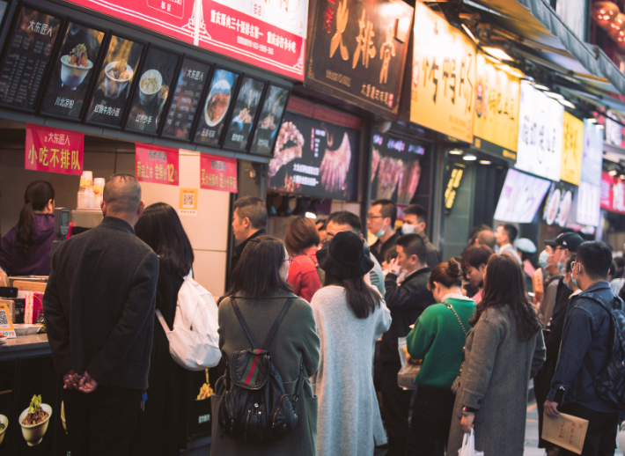
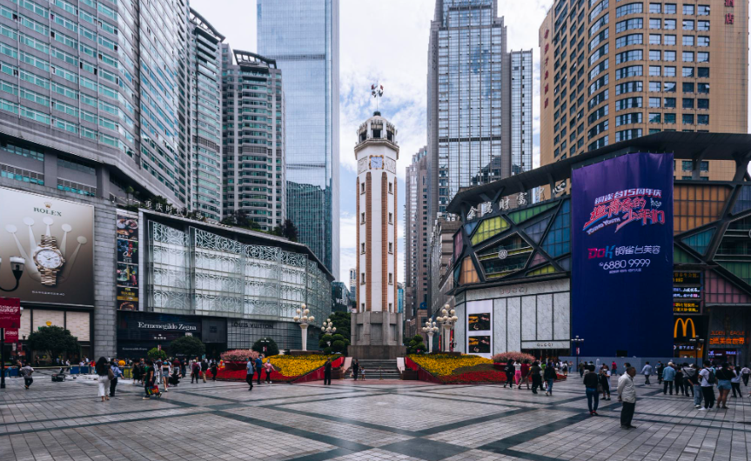
 | นำท่านเที่ยวช้อป ถนนคนเดินเจียฟางเป่ย ถือเป็นหัวใจสำคัญของฉงชิ่งในหลายแง่มุม ถนนคนเดินทอดยาวจากอนุสาวรีย์ปลดปล่อย หอนาฬิกาอันโดดเด่น ครอบคลุมพื้นที่กว่า 36,000 ตารางเมตร ย่านธุรกิจเจียฟางเป่ยเป็นหนึ่งในย่านธุรกิจที่เจริญรุ่งเรืองที่สุดแห่งหนึ่งในภาคตะวันตกของจีน ถนนคนเดินเจี่ยฟางเป่ยเป็นที่ตั้งของห้างสรรพสินค้ามากมาย ร้านอาหารและโรงแรมมากมาย และถนนใกล้เคียงยังมีแผงขายอาหารริมทางมากมาย นอกจากนี้ยังเป็นศูนย์กลางความบันเทิงยามค่ำคืนที่คึกคักของเมืองฉงชิ่ง หนึ่งในจุดท่องเที่ยวยอดนิยมของเมืองที่ดึงดูดนักท่องเที่ยวจำนวนมากในยามค่ำคืน ส่วนหนึ่งก็เพื่อชมวิวทิวทัศน์ แต่ก็มีสถานที่มากมายให้ไปเพลิดเพลินกับดนตรีสดและอาหารรสเลิศ
ค่ำ | อิสระอาหารค่ำตามอัธยาศัย
 | สมควรแก่เวลานำท่านเดินทางสู่ที่พัก
ที่พัก | Rezen Kingtown Hotel Chongqing Jiangbei Airport หรือ ระดับเทียบเท่า 4*
วันที่ห้า | Free Day :  OPTION 1 : อิสระท่องเที่ยวตามอัธยาศัยเต็มวัน (ไม่มีรถและไกด์บริการ)  OPTION 2 : อุทยานแห่งชาติหลุมฟ้า 3 สะพานสวรรค์ และ อุทยานเขานางฟ้า 800 RMB/ท่าน (มีรถและไกด์บริการ+รวมอาหารกลางวัน 1 มื้อ )
เช้า | รับประทานอาหารเช้า ณ ห้องอาหารของโรงแรม (มื้อที่ 11)
 | OPTION 1 : อิสระท่องเที่ยวตามอัธยาศัยเต็มวัน (ไม่มีรถและไกด์บริการ) ท่านสามารถสอบถามวิธีการเดินทางท่องเที่ยวเพิ่มเติมได้ที่ไกด์ท้องถิ่นและหัวหน้าทัวร์)
OPTION 2 : อุทยานแห่งชาติหลุมฟ้า 3 สะพานสวรรค์ และ อุทยานเขานางฟ้า 800 RMB/ท่าน (มีรถและไกด์บริการ+รวมอาหารกลางวัน 1 มื้อ )
(ขอสงวนสิทธิ์ในการออกทริปเมื่อมียอดจองตั้งแต่ 6 ท่านขึ้นไปเท่านั้น) สำหรับท่านที่หัวใจรักการผจญภัยและปรารถนาที่จะสัมผัสความมหัศจรรย์ทางธรรมชาติที่ยิ่งใหญ่กว่า เราขอเสนอทัวร์เสริมที่จะนำท่านเดินทางสู่ อุทยานแห่งชาติหลุมฟ้า 3 สะพานสวรรค์ (ระยะทาง 168 ก.ม. ใช้เวลาเดินทางประมาณ 3 ชั่วโมง) ดิ่งสู่ใจกลางปฐพี ณ หลุมฟ้า 3 สะพานสวรรค์ การเดินทางของเราจะเริ่มต้นดั่งการผจญภัยในภาพยนตร์... ด้วยการลงลิฟต์แก้วสู่ใจกลางหุบเหวลึก ที่ซึ่งโลกมนุษย์ได้กลายเป็นสมรภูมิรบของเหล่าหุ่นยักษ์ในภาพยนตร์ Transformers 4: Age of Extinction เบื้องล่างคือโลกที่ถูกลืม ที่ซึ่งสะพานหินธรรมชาติ 3 แห่งที่เกิดจากการกัดเซาะของธรรมชาติและใหญ่ที่สุดในเอเชีย ทอดตัวข้ามหุบเหวราวกับ "ประตูมิติของเหล่ามังกร" ท่านจะได้เดินไปตามเส้นทางในหุบเขา แหงนมองความยิ่งใหญ่ของสะพานสวรรค์ และเยี่ยมชมโรงเตี๊ยมโบราณที่ตั้งอยู่อย่างโดดเดี่ยวใจกลางหุบเขา สู่ทุ่งหญ้าบนสรวงสวรรค์ ณ อุทยานเขานางฟ้า หลังจากความตื่นตาตื่นใจในโลกลี้ลับ เราจะนำท่านขึ้นสู่ดินแดนที่ราวกับอยู่บนสรวงสวรรค์ ณ อุทยานเขานางฟ้า ที่นี่คือที่ที่ท่านจะได้พบกับทุ่งหญ้าอัลไพน์อันกว้างใหญ่สุดลูกหูลูกตา ป่าสนที่เขียวชอุ่ม และอากาศที่บริสุทธิ์สดชื่น จนได้รับการขนานนามว่าเป็น "ทุ่งหญ้าแห่งยุโรปตอนใต้" ท่านสามารถเดินเล่น ถ่ายรูป หรือนั่งรถไฟเล็กชมทิวทัศน์ เพื่อผ่อนคลายไปกับความงามอันแสนสงบ
หมายเหตุ: โปรแกรมนี้จำเป็นต้องมีผู้ร่วมเดินทางขั้นต่ำ 6 ท่านขึ้นไป บริษัทฯ จึงจะสามารถดำเนินการจัดทัวร์ได้ เพื่อให้การเดินทางของท่านเป็นไปอย่างราบรื่น ปลอดภัย และเป็นไปตามมาตรฐานของทัวร์ ทางบริษัทฯ ขอความร่วมมือให้ท่านสำรองโปรแกรมเสริมผ่านหัวหน้าทัวร์หรือมัคคุเทศก์ท้องถิ่นที่ได้รับมอบหมายเท่านั้น ทั้งนี้เพื่อประโยชน์สูงสุดในด้านราคา ความปลอดภัย และการบริหารจัดการเวลาของคณะทัวร์โดยรวม
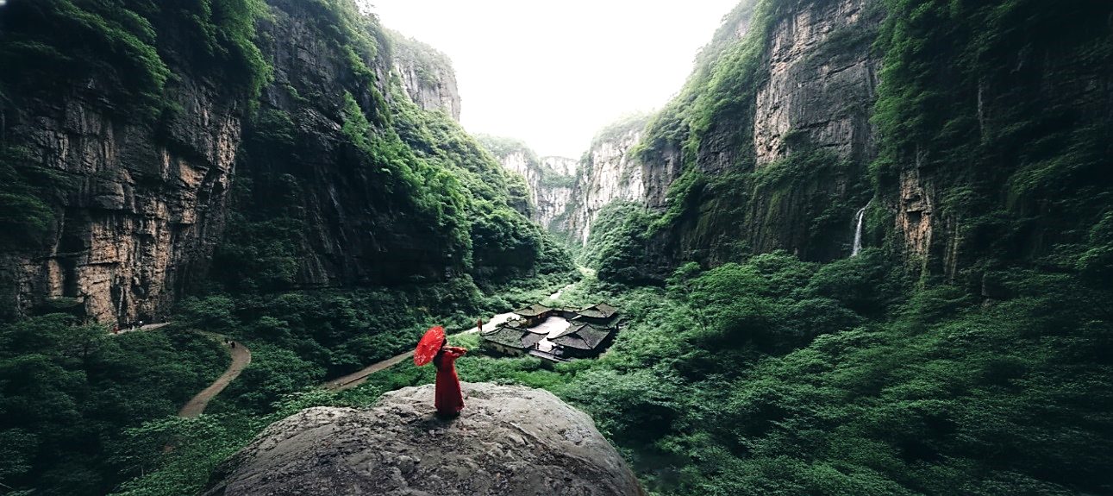
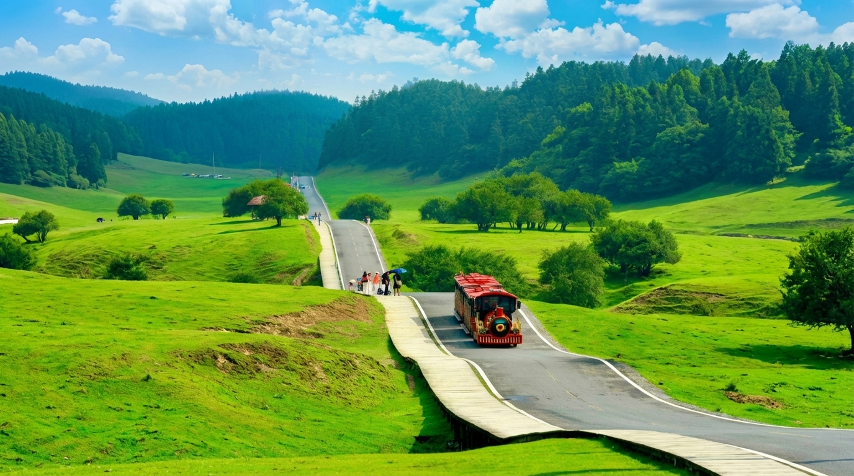
กลางวัน | อิสระอาหารกลางวัน ตามอัธยาศัย
ค่ำ | อิสระอาหารค่ำ ตามอัธยาศัย
ที่พัก | Rezen Kingtown Hotel Chongqing Jiangbei Airport หรือ ระดับเทียบเท่า 4*
วันที่หก | รถไฟฟ้าทะลุตึก Liziba – ตรอกบันได 18 ขั้น - เทรดเดอร์เบียร์ – ช้อปปิ้ง Outlet – สนามบินฉงชิ่ง (สนามบินฉงชิ่งเจียงเป่ย) - กรุงเทพฯ (ดอนเมือง) (FD553 : 18:55 - 21:00)
เช้า | รับประทานอาหารเช้า ณ ห้องอาหารของโรงแรม (มื้อที่ 12)
 | นำท่านแวะเช็คอิน สถานีรถไฟฟ้าทะลุตึก (Liziba Station) เมื่อจินตนาการกลายเป็นความจริง กับรถไฟขบวนแล้ว ขบวนเล่าที่เดินทางแล่นเข้าออกอพาร์ทเมนท์ ภาพจำอันเป็นเอกลักษณ์ที่โด่งดังไปทั่วโลก เป็นบทพิสูจน์ความมหัศจรรย์ทางวิศวกรรมของเมืองนี้ ทำไมต้องมา? เพราะนี่คือประสบการณ์ "Only in Chongqing" ที่จะทำให้คุณทึ่งไปกับความสามารถของมนุษย์ในการสร้างเมืองซ้อนเมือง
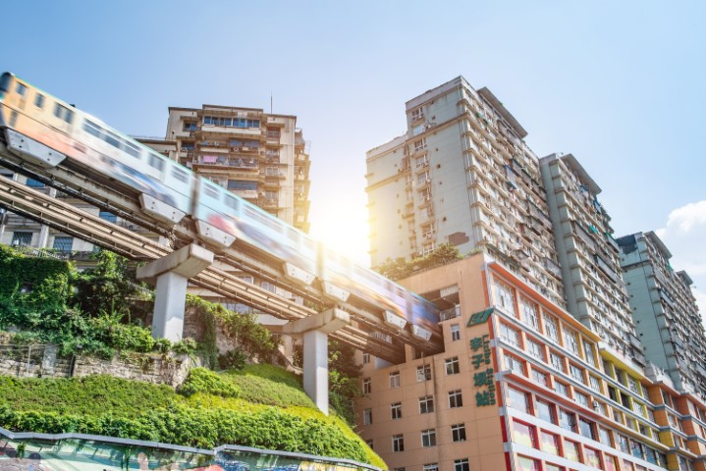
 | นำท่านแวะชม ตรอกบันได 18 ขั้น ตรอกบันไดที่เปรียบเสมือนเส้นเลือดที่เชื่อมโยงระหว่างตอนบนและตอนล่างของเมือง ทั้งยังเชื่อมต่อระหว่างปัจจุบันและอดีตได้อย่างลงตัว ในอดีต ที่นี่เคยเป็นย่านที่อยู่อาศัยที่เปี่ยมด้วยชีวิตชีวาและสะท้อนภาพของ "เมืองเก่าฉงชิ่ง" ที่ชัดเจนที่สุด ตลอดการเดินทา ท่านจะเดินทางผ่านขั้นบันไดสูงชันที่เต็มไปด้วยบ้านเรือนไม้เล็กๆ ร้านตัดผม โรงน้ำชา และเสียงจอแจของผู้คนที่ใช้เส้นทางนี้ในชีวิตประจำวัน ที่นี่คือที่ที่ความทรงจำในวัยเด็กของชาวเมืองหลายต่อหลายรุ่นได้ถือกำเนิดขึ้น แม้กาลเวลาจะทำให้ภาพในอดีตเลือนลางไป แต่จิตวิญญาณได้ถูกปลุกให้ฟื้นคืนชีพขึ้นมาใหม่ด้วยการบูรณะและสร้างสรรค์ขึ้นใหม่รูปแบบที่งดงามและน่าประทับใจ สำหรับท่านที่ชื่นชอบการจิบเบียร์เคล้าบรรยากาศเสมือนตลาดหุ้นใจกลางฉงชิ่ง มีสถานที่แห่งหนึ่งที่ผสมผสานวัฒนธรรมเบียร์เข้ากับความตื่นเต้นของโลกการเงินได้อย่างลงตัว "เทรดเดอร์เบียร์" ที่นี่ไม่ใช่แค่บาร์เบียร์ธรรมดา แต่เป็นประสบการณ์ที่น่าตื่นตาตื่นใจ ซึ่งจำลองบรรยากาศของตลาดหลักทรัพย์มาไว้ในโลกของเครื่องดื่ม ด้วยแนวคิดสุดสร้างสรรค์ที่ราคาเบียร์แต่ละชนิดจะผันผวนขึ้นลงตามความต้องการของลูกค้าแบบเรียลไทม์ ทำให้การมาเยือนที่นี่เปรียบเสมือนการได้เป็น "" ที่ต้องคอยจับตาดูความเคลื่อนไหวของราคาเพื่อจะได้จิบเบียร์แก้วโปรดในราคาที่ดีที่สุด ราคาทัวร์ไม่รวมค่าเบียร์ ราคาเริ่มต้น 24 หยวน ต่อ 500 มิลลิลิตร
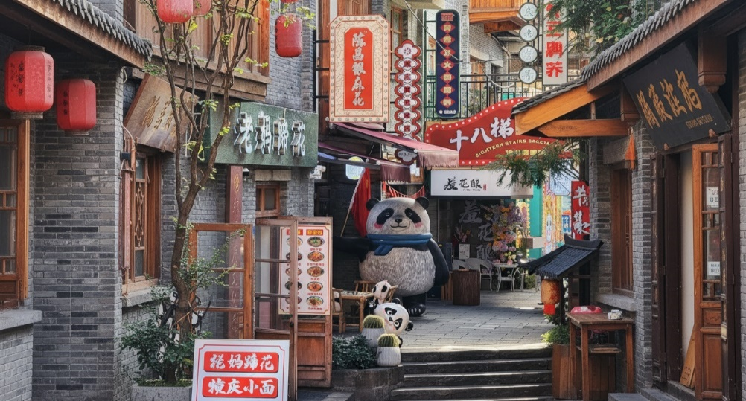
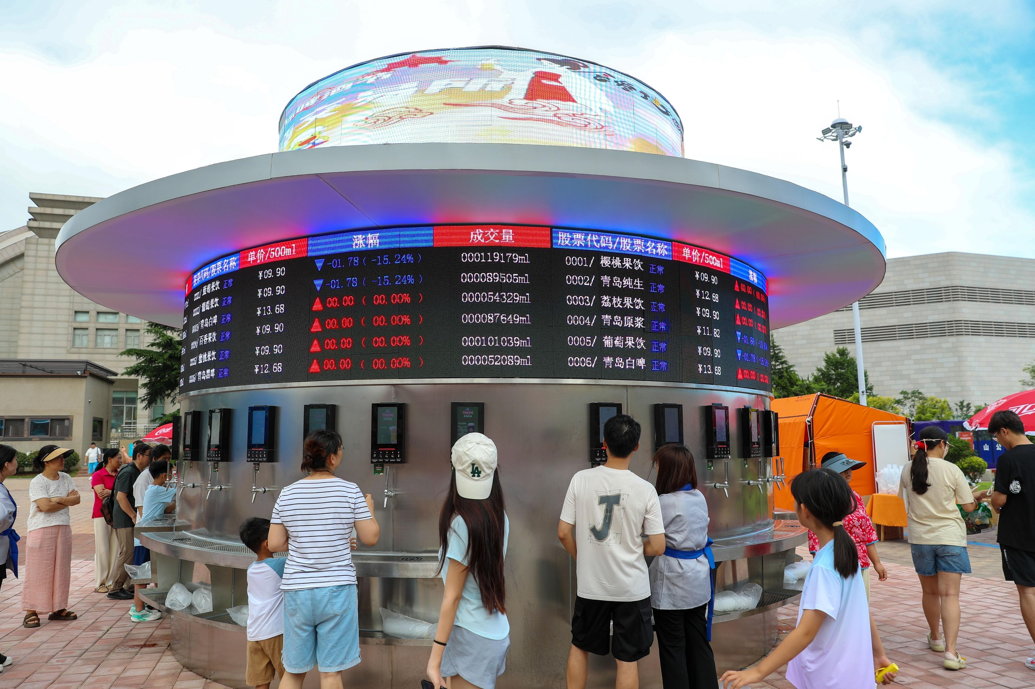
กลางวัน | รับประทานอาหารกลางวัน ณ ภัตตาคาร (มื้อที่ 13)
 | พาท่านแวะช้อปปิ้ง Outlet ที่ได้รับความนิยมมากที่สุด เป็นศูนย์รวมแบรนด์แฟชั่นและสินค้าลดราคาขนาดใหญ่ที่นักท่องเที่ยวและชาวเมืองนิยมมาช้อปกันตลอดทั้งปี ภายในตกแต่งสไตล์ยุโรปผสมงานศิลป์สมัยใหม่ ให้ความรู้สึกหรูหราแต่เดินสบาย มีร้านค้าหลากหลายตั้งแต่แบรนด์กีฬาอย่าง Nike และ Adidas ไปจนถึงแบรนด์แฟชั่นและกระเป๋าชื่อดังอย่าง Coach และ Michael Kors จึงเหมาะทั้งสำหรับนักช้อปสายสปอร์ตและผู้ที่กำลังมองหาสินค้าแบรนด์เนมราคาดี ภายในรวบรวมแบรนด์แฟชั่นระดับพรีเมียมมากมาย ไม่ว่าจะเป็น Furla, Ferragamo, Armani หรือ Jimmy Choo ทำให้ที่นี่กลายเป็นจุดหมายยอดนิยมของสายแฟชั่นและนักท่องเที่ยวที่ชื่นชอบการถ่ายภาพ
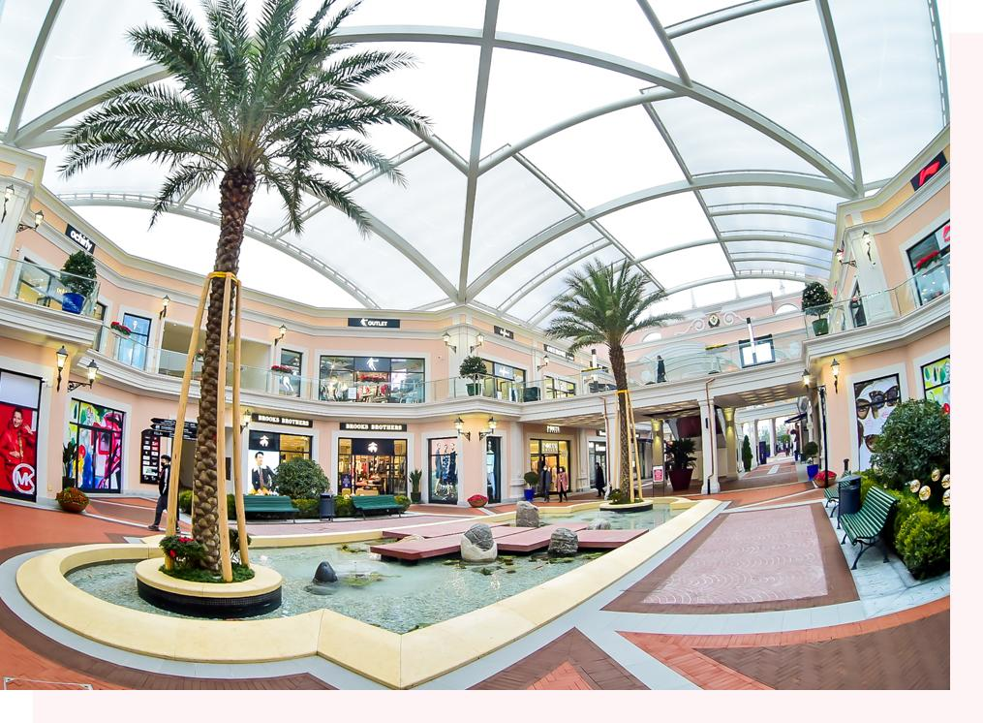
 | สมควรแก่เวลานำท่านเดินทางสู่ สนามบินฉงชิ่งเจียงเป่ย
18.55 น. | เดินทางกลับ กรุงเทพฯ (สนามบินดอนเมือง) โดยสายการบิน ไทย แอร์เอเชีย เที่ยวบินที่ FD553  *ไม่มีอาหารบนเครื่อง // น้ำหนักสัมภาระ 20 กก.*ท่านละ1 ใบ
21.00 น. | เดินทางกลับถึง สนามบินดอนเมือง โดยสวัสดิภาพ พร้อมความประทับใจในการเดินทาง

โปรแกรมทัวร์อาจมีการเปลี่ยนแปลงตามสถานการณ์และสภาพอากาศ
โดยคำนึงถึงความเหมาะสมและความปลอดภัยของผู้เดินทางเป็นสำคัญ
